Проекта создания общественного
пространства Череповецкого государственного университета
Адрес: Череповец. Советский пр.8,

Руководитель проектной команды
Александр Чернов , д. ф.н., проф., заведующий кафедрой социальных коммуникаций и медиа Череповецкого государственного университета
avchernov@bk.ru +79212508889
команда:
- Соловьева Светлана, к.ф.н., доц., куратор направления «коммуникативный дизайн»
- Дворянова Мария , к.ф.н, доц., куратор медианаправления
- Анна Костина студентка 4 курса направления « коммуникативный дизайн» (бакалавриат)
- Роман Преображенский студент 3 курса направления « коммуникативный дизайн» (бакалавриат)
- Александра Адеева магистрант 1 курса направления «графический дизайн «
- Филинова Анастасия- студент 4 курса направления «журналистика» (бакалавриат)

Описание идеи:
Самый большой корпус Череповецкого государственного университета, построенный в 90=е годы, оказался размещен на пространстве, прилегающем к исторической зоне – Музею-усадьбе Верещагиных - одному из главных туристских центров города.

Пространство трансформации
Дом-музей Верещагиных
ЧГУ, Советский 8.

Пространство трансформации
Задача развития смежных территорий - общая для города и университета. Территория усадьбы и прилегающая к ней вошли в проект-победитель конкурса грантов Минстроя РФ 2019.
Команда студентов и преподавателей нашего университета по просьбе мэрии города принимала самое активное участие в подготовке заявки. Нам было интересно рассмотреть и территорию, которая в заявку не вошла- пространство между новой туристической парковкой и входной конструкций в корпус ЧГУ. Поэтому у нас уже есть некоторые наработки и мы их здесь представим.

Наши наработки оказались слишком масштабны и дорогостоящи и не вошли в проект. И сейчас пространство выглядит так:
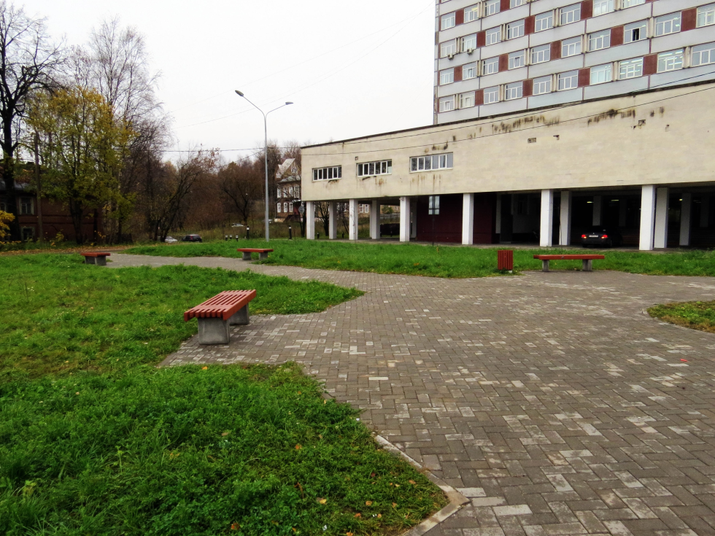

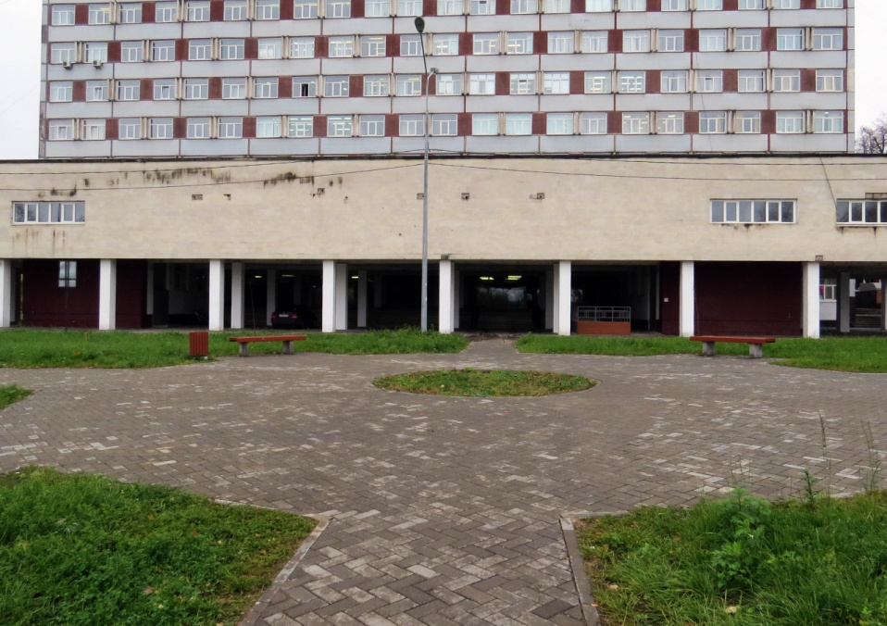

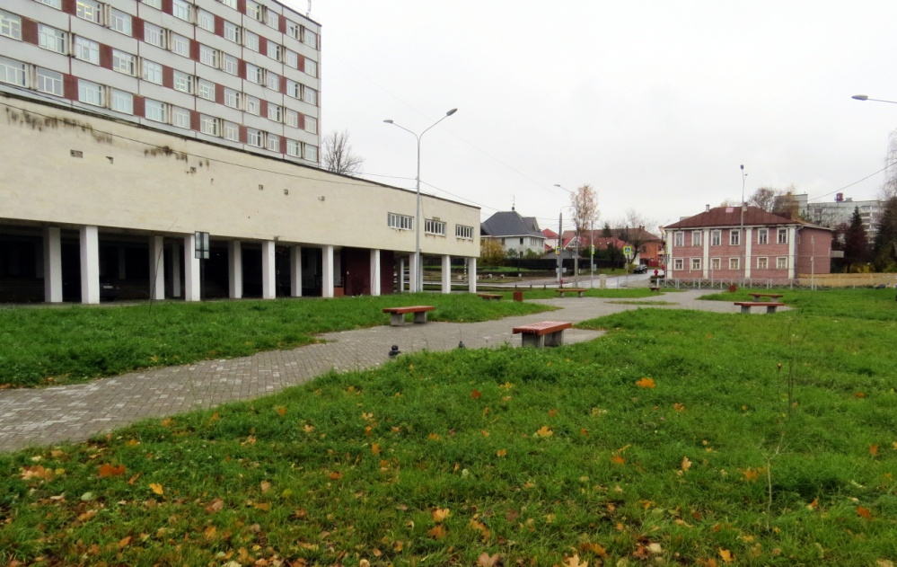

Но ведь территория и ее потребители остались.

Поэтому наша идея в следующем:
используя уже сделанное (опросы общественного мнения, фокус-группы и наработанные варианты решений) в формате плейсмейкинга найти решения, которые оживят и актуализируют это пространство. Оптимальным представляется создание мобильных многофункциональных модульных конструкций, которые могли бы быть перемещаемы по территории в зависимости от целей и задач. Они могли формировать сценическое пространство для проведения мероприятий и выступления поэтов и музыкантов. Могли бы создавать комфортную среду для отдыха и общения студентов и гостей университета и территории. Могли бы быть местом общения туристов и молодежи, различных активностей, связанных с городскими и университетскими событиями и мероприятиями. Нам кажется важным, чтобы модули конструкций могли быть легко трансформированы в различные сочетания , были максимально функциональны, не нарушали общую идею пространства как мягкой границы между пространством историческим (Музей Верещагиных) и пространством актуальным, современным – университетским корпусом.

Наша команда готова приступить к работе и с удовольствием примет интересные идеи, предложения, профессиональные советы!

